ФЕДЕРАЛЬНОЕ АГЕНТСТВО ЖЕЛЕЗНОДОРОЖНОГО ТРАНСПОРТА
Федеральное государственное бюджетное образовательное учреждение
высшего образования
«Петербургский государственный университет путей сообщения
Императора Александра I»
(ФГБОУ ВО ПГУПС)

Кафедра «Информатика и информационная безопасность»

РАБОЧАЯ ПРОГРАММА
дисциплины
«Защита электронного технологического документооборота»
(Б1.Б.39)
для специальности
10.05.03 «Информационная безопасность автоматизированных систем»
по специализации
«Информационная безопасность автоматизированных систем на транспорте»
форма обучения - очная

Санкт-Петербург
2017

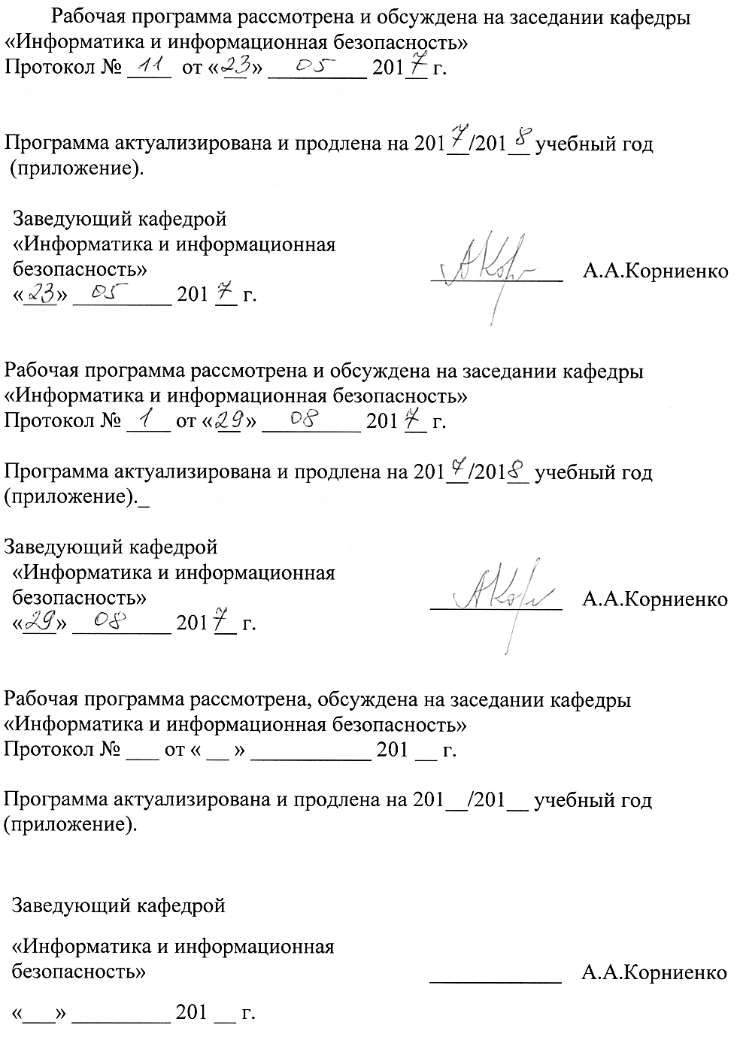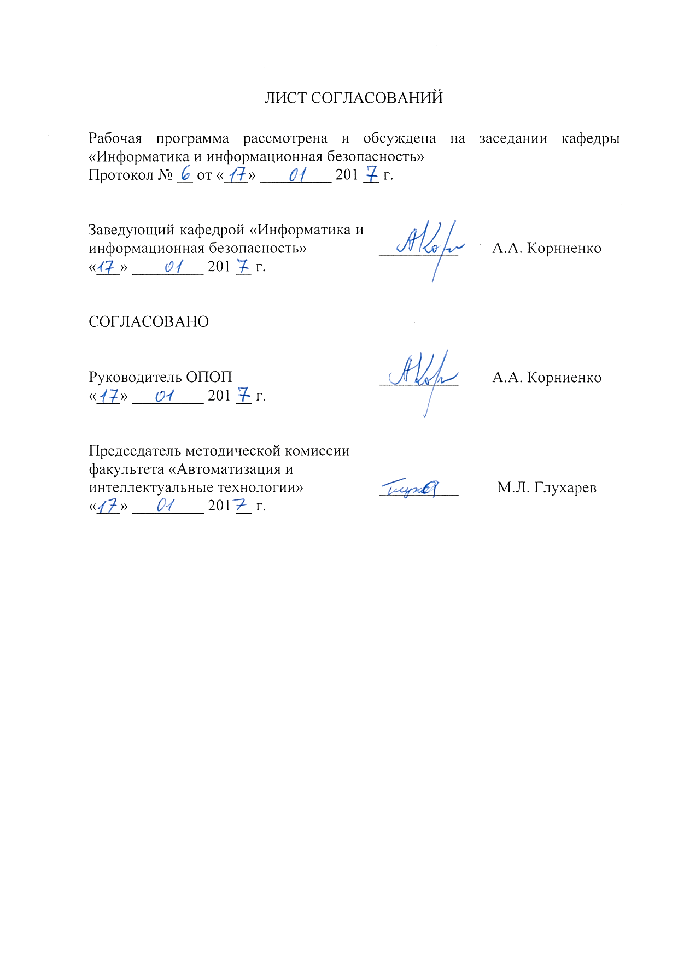
1 Цели и задачи дисциплины
Рабочая программа составлена в соответствие с ФГОС ВО, утвержденным «01» декабря 2016 г., приказ № 1509 по специальности 10.05.03 «Информационная безопасность автоматизированных систем», по дисциплине по дисциплине «Защита электронного технологического документооборота».
Целью дисциплины «Защита электронного технологического документооборота» является теоретическая и практическая подготовленность студента к организации и проведению мероприятий по защите информации при внедрении и эксплуатации систем электронного технологического документооборота на предприятиях.
Для достижения поставленной цели решаются следующие задачи:
- изучение методов и подходов к проектированию, внедрению и эксплуатации систем электронного документооборота;
- изучение надежности защиты используемых алгоритмов формирования электронной цифровой подписи;
- анализ возможностей систем электронного технологического документооборота.

2. Перечень планируемых результатов обучения по дисциплине, соотнесенных с планируемыми результатами освоения основной профессиональной образовательной программы
Планируемыми результатами обучения по дисциплине являются: приобретение знаний, умений, навыков и/или опыта деятельности.
В результате освоения дисциплины обучающийся должен:
ЗНАТЬ:
- основные свойства схем шифрования, электронной цифровой подписи и аутентификации при решении задач защиты технологического электронного документооборота и документоведения;
- принципы организации и применения инфраструктуры открытых ключей.
УМЕТЬ:
- обеспечивать защиту электронного технологического документооборота на основе электронной цифровой подписи;
- решать практические задачи информационной безопасности на основе инфраструктуры открытых ключей.
ВЛАДЕТЬ:
- навыками развертывания и обеспечения работы программных комплексов, обеспечивающих работу с цифровыми сертификатами;
- методами эксплуатации средств защиты информации;
- системным подходом к организации защищённого электронного технологического документооборота (в том числе в системах управления ресурсами предприятия и при применении технологий поддержки жизненного цикла), анализу информационной безопасности распределенных автоматизированных информационно-управляющих и информационно-логистических систем транспорта.
Приобретенные знания, умения, навыки и/или опыт деятельности, характеризующие формирование компетенций, осваиваемые в данной дисциплине, позволяют решать профессиональные задачи, приведенные в соответствующем перечне по видам профессиональной деятельности в п. 2.4 основной профессиональной образовательной программы (ОПОП).
Изучение дисциплины направлено на формирование следующих профессионально-специализированных компетенций (ПСК), соответствующих виду профессиональной деятельности, на который ориентирована программа специалитета:
- способность обеспечить эффективное применение средств защиты электронного технологического документооборота и технического документоведения на транспорте (по видам) (ПСК-10.5).
Область профессиональной деятельности обучающихся, освоивших данную дисциплину, приведена в п. 2.1 ОПОП.
Объекты профессиональной деятельности обучающихся, освоивших данную дисциплину, приведены в п. 2.2 ОПОП.

3. Место дисциплины в структуре основной профессиональной образовательной программы
Дисциплина «Защита электронного технологического документооборота» (Б1.Б.39) относится к базовой части и является обязательной для изучения.
4 Объем дисциплины и виды учебной работы
Общая трудоемкость дисциплины - 2 зачетных единицы.
Вид учебной работы | Всего часов | Семестры
 |  | 9
Контактная работа (по видам учебных занятий)  В том числе: | 32 | 32
- лекции (Л) | 16 | 16
- практические занятия (ПЗ) | - | -
- лабораторные работы (ЛР) | 16 | 16
Самостоятельная работа (СРС) (всего) | 40 | 40
Контроль
Форма контроля знаний | Зачет | Зачет
Общая трудоемкость: час /з.е. | 72 / 2 | 72 / 2

5 Содержание и структура дисциплины
5.1 Содержание дисциплины
№  П/П | Наименование  раздела дисциплины | Содержание раздела
1 | Организация систем электронного документооборота.  Нормативная база, виды и области применения электронного документооборота и электронной подписи | Нормативные правовые документы в области применения электронного документооборота и электронной подписи. Электронный документооборот: виды, методы организации и применение.  Схемы электронной подписи: виды и применение в электронном документообороте.
2 | Инфраструктура открытых ключей.  Основные принципы построения ИОК и специальных схем ЭП применяемых при организации защищенного ЭТД на железнодорожном транспорте | Инфраструктура открытых ключей: назначение, архитектура, реализация, сервисы, применение. Логистическая схема инфраструктуры открытых ключей транспортной системы (корпорации).  Специальные схемы электронной подписи: классификация, анализ схем электронной подписи, разработка электронной подписи на основе открытого коллективного ключа (ЭП ОКК).  Применение ЭП ОКК в электронном юридически значимом и защищённом документообороте и техническом документоведении.  Программно-аппаратный комплекс для защищённого технологического электронного документооборота предприятий транспорта.
3 | Корпоративные информационные системы с использованием защищенного документооборота | Защищённый сегмент электронной почтовой системы транспортного предприятия (корпорации). Общие методы и средства организации защищенной корпоративной почтовой системы. Архитектура информационной системы предприятия с выделенным защищенным почтовым сегментом.  Электронная подпись как средство защиты электронного документооборота в системе фирменного транспортного обслуживания и электронной транспортной накладной.  Защищённый технологический документооборот на основе ЭЦП. Автоматизированная система «Технологический электронный документооборот с применением электронной цифровой подписи» (АС ЭТД).  Перспективная интеграция корпоративных систем электронного документооборота. Автоматизированная система передачи и хранения первичных учетных документов для обеспечения деятельности общих центров обслуживания (АСДО ОЦО).

5.2 Разделы дисциплины и виды занятий
№  п/п | Наименование разделов дисциплины | Л | ПЗ | ЛР | СРС
1 | Организация систем электронного документооборота.  Нормативная база, виды и области применения электронного документооборота и электронной подписи | 6 | - | 2 | 10
2 | Инфраструктура открытых ключей. Основные принципы построения ИОК и специальных схем ЭП применяемых при организации защищенного ЭТД на железнодорожном транспорте | 6 | - | 8 | 16
3 | Корпоративные информационные системы с использованием защищенного документооборота | 4 | - | 6 | 14
Итого |  | 16 | - | 16 | 40

6. Перечень учебно-методического обеспечения для самостоятельной работы обучающихся по дисциплине
№  п/п | Наименование раздела дисциплины | Перечень учебно-методического обеспечения
1 | Организация систем электронного документооборота.  Нормативная база, виды и области применения электронного документооборота и электронной подписи | Основная литература: [1], [2], [4]  Нормативно-правовая документация: [1], [2], [3]  Интернет-ресурсы: [2], [3]
2 | Инфраструктура открытых ключей. Основные принципы построения ИОК и специальных схем ЭП применяемых при организации защищенного ЭТД на железнодорожном транспорте | Основная литература: [3], [4], [5]  Дополнительная литература: [1]  Интернет-ресурсы: [1], [4]
3 | Корпоративные информационные системы с использованием защищенного документооборота | Основная литература: [3], [6], [7]  Дополнительная литература: [2]  Интернет-ресурсы: [1], [3], [4]

7. Фонд оценочных средств для проведения текущего контроля успеваемости и промежуточной аттестации обучающихся по дисциплине
Фонд оценочных средств по дисциплине является неотъемлемой частью рабочей программы и представлен отдельным документом, рассмотренным на заседании кафедры и утвержденным заведующим кафедрой.

8. Перечень основной и дополнительной учебной литературы, нормативно-правовой документации и других изданий, необходимых для освоения дисциплины
8.1 Перечень основной учебной литературы, необходимой для освоения дисциплины
- Федеральный закон «Об электронной подписи» № 63-ФЗ от 06.04.2011;
- ГОСТ Р 34.10-2001. Информационная технология. Криптографическая защита информации. Процессы формирования и проверки электронной цифровой подписи.
- Защищенный электронный технологический документооборот на железнодорожном транспорте: учебное пособие / А. А. Корниенко. С. В. Диасамидзе. – Санкт-Петербург: ФГБОУ ВПО ПГУПС, 2015. - 58 с.
- Смирнова Г.Н. Учебное пособие по курсу «Проектирование Электронных систем управления документооборотом». М.: МЭСИ, 2006.
- Информационная безопасность и защита информации на железнодорожном транспорте: в 2 ч.: учебник / под ред. А. А. Корниенко. – Ч. 1: Методология и система обеспечения информационной безопасности на железнодорожном транспорте. - М.: Учебно-методический центр по образованию на железнодорожном транспорте, 2014. – 439 с.
- Жеребенкова А.В. Документооборот на предприятии. 2-ое изд., перераб. И доп. – М.: Вершина, 2005.
- Информационная безопасность и защита информации на железнодорожном транспорте: в 2 ч.: учебник / под ред. А. А. Корниенко. – Ч. 2: Программно-аппаратные средства обеспечения информационной безопасности на железнодорожном транспорте. - М.: Учебно-методический центр по образованию на железнодорожном транспорте, 2014. – 447 с.
8.2 Перечень дополнительной учебной литературы, необходимой для освоения дисциплины
- Молдовян Н.А. Теоретический минимум и алгоритмы цифровой подписи: учебн. пособие. – СПб.: БХВ-Петербург, 2010. – 304 с.: ил.
- Полянская О.Ю., Горбатов В.С. Инфраструктуры открытых ключей: Учеб. пособие. – М.: Бином. Лаборатория знаний: Интернет-Университет информационных технологий, 2009 . – 367 с.
8.3 Перечень нормативно-правовой документации, необходимой для освоения дисциплины
- Закон «О государственной тайне» №5485-1 от 21.07.1993.
- Федеральный закон «Об информации, информационных технологиях и о защите информации» №149­ФЗ от 27.07.2006.
- Федеральный Закон «О персональных данных» №152­ФЗ от 27.07.2006.
9. Перечень ресурсов информационно-телекоммуникационной сети «Интернет», необходимых для освоения дисциплины

1. Личный кабинет обучающегося и электронная информационно-образовательная среда [Электронный ресурс]. – Режим доступа: http://sdo.pgups.ru/ (для доступа к полнотекстовым документам требуется авторизация).
2. Научно-техническая библиотека университета [Электронный ресурс]. – Режим доступа: http://library.pgups.ru/ (свободный доступ).
3. Электронно-библиотечная система «Лань». Режим доступа: https://e.lanbook.com/ (для доступа к полнотекстовым документам требуется авторизация).

10. Методические указания для обучающихся по освоению дисциплины
Порядок изучения дисциплины следующий:
- Освоение разделов дисциплины производится в порядке, приведенном в разделе 5 «Содержание и структура дисциплины». Обучающийся должен освоить все разделы дисциплины с помощью учебно-методического обеспечения, приведенного в разделах 6, 8 и 9 рабочей программы.
- Для формирования компетенций обучающийся должен представить выполненные типовые контрольные задания или иные материалы, необходимые для оценки знаний, умений, навыков и (или) опыта деятельности, предусмотренные текущим контролем (см. фонд оценочных средств по дисциплине).
- По итогам текущего контроля по дисциплине, обучающийся должен пройти промежуточную аттестацию (см. фонд оценочных средств по дисциплине).
11. Перечень информационных технологий, используемых при осуществлении образовательного процесса по дисциплине, включая перечень программного обеспечения и информационных справочных систем
Перечень информационных технологий, используемых при осуществлении образовательного процесса по дисциплине:
- персональные компьютеры, локальная вычислительная сеть кафедры, проектор;
- методы обучения с использованием информационных технологий: компьютерный лабораторный практикум, демонстрация мультимедийных материалов;
- лабораторное программное обеспечение, используемое и разрабатываемое в ходе учебного процесса студентами совместно с преподавателем;
- Интернет-сервисы и электронные ресурсы: сайты, перечисленные в разделе 9 рабочей программы; электронные учебно-методические материалы, доступные через личный кабинет обучающегося на сайте sdo.pgups.ru; на выбор обучающегося – поисковые системы, профессиональные, тематические чаты и форумы, системы аудио и видео конференций, онлайн-энциклопедии и справочники.
Кафедра обеспечена необходимым комплектом лицензионного программного обеспечения:
- операционная система Windows, MS Office, Антивирус Касперский;
- Adobe Acrobat Reader DC (бесплатное, свободно распространяемое программное обеспечение; режим доступа https://get.adobe.com/ru/reader/);
- Oracle Java SE Development Kit 8 (бесплатное, свободно распространяемое программное обеспечение; режим доступа http://www.oracle.com/technetwork/java/javase/downloads/index.html)
- NetBeans IDE 8.2 (бесплатное, свободно распространяемое программное обеспечение; режим доступа https://netbeans.org/downloads/).

12. Описание материально-технической базы, необходимой для осуществления образовательного процесса по дисциплине
Материально-техническая база обеспечивает проведение всех видов учебных занятий, предусмотренных учебным планом по данной специальности, и соответствует действующим санитарным и противопожарным нормам и правилам.
Она содержит специальные помещения, укомплектованных специализированной учебной мебелью и техническими средствами обучения, служащими для представления учебной информации большой аудитории.
Материально-техническая база дисциплины включает:
- помещения для проведения лекционных занятий, укомплектованные наборами демонстрационного оборудования (стационарными или переносными персональными компьютерами, настенными или переносными экранами, мультимедийными проекторами с дистанционным управлением и другими информационно-демонстрационными средствами) и учебно-наглядными пособиями (презентациями), обеспечивающими тематические иллюстрации в соответствии с рабочей программой дисциплины;
- помещения для проведения лабораторных работ, укомплектованные специальной учебно-лабораторной мебелью, лабораторным оборудованием и программным обеспечением в соответствии с перечнем лабораторных работ;
- помещения для выполнения курсовой работы, оснащенные рабочими местами на базе вычислительной техники с установленным офисным пакетом и набором необходимых для выполнения индивидуального задания программных средств (см. раздел 11), а также комплектом оборудования для печати;
- помещения для самостоятельной работы обучающихся, оснащенные компьютерной техникой с возможностью подключения к сети «Интернет» и обеспечением доступа в электронную информационно-образовательную среду организации;
- помещения для проведения групповых и индивидуальных консультаций, укомплектованные рабочими местами на базе вычислительной техники с установленным офисным пакетом и набором необходимых программных средств (см. раздел 11);
- помещения для проведения текущего контроля и промежуточной аттестации.

